社 交 小 特 工  第 14 集 說謝謝 【C 版】 | 姓名 日期 月 日

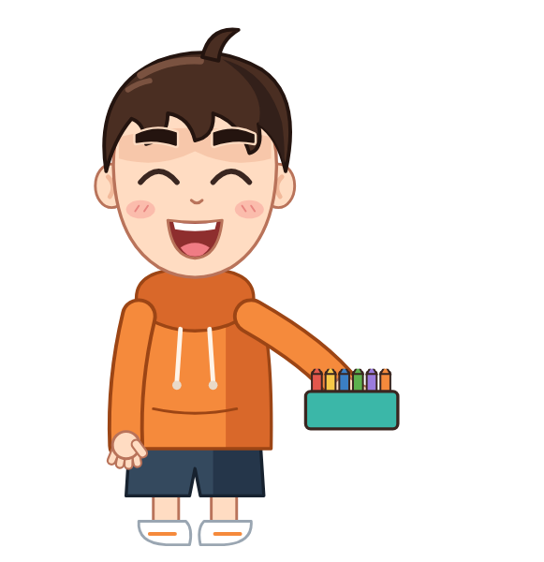 | 說謝謝三步驟   看一看  說謝謝  說謝什麼 | 

1 小樂只是想快點畫完，為什麼小莉卻覺得很失落？
2 想一個這星期幫過你的人。他幫了你什麼？是哪一種幫忙？請用三步驟寫下你會怎麼謝謝他。
3 我的策略卡
什麼時候我最容易忘記說謝謝？寫下來。 | 我要用的方法（打勾），寫下為什麼：  □  打開幫忙雷達：誰幫了我？先看一看  □  謝謝加一句：說謝謝，再說謝什麼
4 感恩紀錄：這週你謝謝了誰？謝什麼？對方的反應是什麼？

我覺得自己：（圈一個） |  我會了 |  還在練習 |  需要幫忙

家庭延伸｜給家長的話
孩子這週學了「說謝謝三步驟：看一看、說謝謝、說謝什麼」，也認識了幫忙有很多種：動手幫忙、借用物品、教導提醒、關心安慰。在家裡，家人幫孩子做事時（例如煮飯、幫忙找東西、教功課），請提醒孩子停下來看著對方，說「謝謝你幫我＿＿！」孩子做到時，請告訴他您聽到這句話的感受，例如「你謝謝我煮晚餐，我好開心」。家人也可以常常互相說謝謝，讓孩子從生活中培養感恩的心。
本週挑戰： □ 星期一 □ 星期二 □ 星期三 □ 星期四 □ 星期五
家長簽名

 特工365｜社交小特工 | 第 14 集 說謝謝｜C 版

